|  |  |  |
| --- | --- | --- |
| https://www.mirea.ru/bitrix/templates/unlimtech/images/logo.png | | |
| МИНИСТЕРСТВО НАУКИ И ВЫСШЕГО ОБРАЗОВАНИЯ РОССИЙСКОЙ ФЕДЕРАЦИИ | | |
| Федеральное государственное бюджетное образовательное учреждение  высшего образования  **"МИРЭА - Российский технологический университет"**  **РТУ МИРЭА** | | |
| Институт кибернетики |
| Кафедра общей информатики |

|  |  |
| --- | --- |
| **ОТЧЕТ ПО ПРАКТИЧЕСКОЙ РАБОТЕ №6**  **«Построение комбинационных схем, реализующих МДНФ и МКНФ заданной логической функции от 4-х переменных**  **в базисах И-НЕ, ИЛИ-НЕ»** | |
| **по дисциплине** | |
| **«**ИНФОРМАТИКА**»** | |
|  | |
| Выполнил студент группы ИКБО-01-20 | Антонов А. Д. |
| Принял доцент, к.т.н. | Норица В. М. |

|  |  |  |
| --- | --- | --- |
| Практическая работа выполнена | «__» _______ 2020 г. | *________________________*  *(подпись студента)* |
|  |  |  |
| «Зачтено» | «__» _______ 2020 г. | *­­­*  *________________________*  *(подпись руководителя)* |

Москва 2020

**Содержание**

1. Постановка задачи и персональный вариант 3

2. Восстановленная таблица истинности 4

3. Минимизация логической функции при помощи карт Карно 5

4. Приведение МДНФ и МКНФ к базисам «И-НЕ» и «ИЛИ-НЕ» 8

5. Схемы, реализующие МДНФ и МКНФ в требуемых логических базисах 9

6. Выводы 11

7. Список информационных источников 11

# **Постановка задачи и персональный вариант**

В соответствии с вариантом дана логическая функция от четырех переменных, заданная в 16-теричной векторной форме: F (a, b, c, d) = B49F16. Восстановить таблицу истинности. Записать формулы МДНФ и МКНФ. Построить комбинационные схемы МДНФ и МКНФ в лабораторном комплексе, используя логический базис «И-НЕ» и «ИЛИ-НЕ». Протестировать работу схем и убедиться в их правильности. Подготовить отчет о проделанной работе и защитить ее.

# **Восстановленная таблица истинности**

Преобразуем число в двоичную запись: 1011 0100 1001 11112 – это будет столбцом логической функции, который необходим для восстановления полной таблицы истинности (см. Таблица *1*).

Таблица 1: Таблица истинности для F

|  |  |  |  |  |
| --- | --- | --- | --- | --- |
| **a** | **b** | **c** | **d** | **F** |
| 0 | 0 | 0 | 0 | 1 |
| 0 | 0 | 0 | 1 | 0 |
| 0 | 0 | 1 | 0 | 1 |
| 0 | 0 | 1 | 1 | 1 |
| 0 | 1 | 0 | 0 | 0 |
| 0 | 1 | 0 | 1 | 1 |
| 0 | 1 | 1 | 0 | 0 |
| 0 | 1 | 1 | 1 | 0 |
| 1 | 0 | 0 | 0 | 1 |
| 1 | 0 | 0 | 1 | 0 |
| 1 | 0 | 1 | 0 | 0 |
| 1 | 0 | 1 | 1 | 1 |
| 1 | 1 | 0 | 0 | 1 |
| 1 | 1 | 0 | 1 | 1 |
| 1 | 1 | 1 | 0 | 1 |
| 1 | 1 | 1 | 1 | 1 |

# **Минимизация логической функции при помощи карт Карно**

Далее построим МДНФ заданной функции. Для этого воспользуемся методом карт Карно. Разместим единичные значения функции на карте Карно, предназначенной для минимизации функции от четырех переменных  
(Рис. 1). Пустые клетки карты на рис. 1 содержат нулевые значения функции, которые при построении МДНФ в целях повышения наглядности можно на карту не наносить.

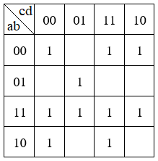

Рис. 1 Карта Карно, заполненная для построения МДНФ

Теперь необходимо выделить интервалы, на которых функция сохраняет свое единичное значение. Размер интервалов должен быть равен степени двойки. При выделении интервалов надо помнить, что карта Карно представляет собой развертку пространственной фигуры, поэтому некоторые интервалы могут разрываться краями карты. Интервалы выделяются так, чтобы выполнялись следующие правила:

– интервалы могут пересекаться, но каждый интервал должен иметь хотя бы одну клетку, принадлежащую только ему (не должно быть интервалов, полностью поглощенных другими интервалами);

– сами интервалы должны быть как можно больше (но без нарушения первого правила);

– при этом общее количество интервалов должно быть как можно меньше;

Результат выделения интервалов для рассматриваемого примера показан на рис. 2.

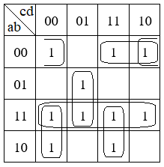

Рис. 2 Результат выделения интервалов для МДНФ

МКНФ строится по нулевым значениям логической функции. Для каждого нулевого значения функции отвечаем на подразумеваемый вопрос: как это значение функции можно получить при помощи дизъюнкции ее переменных, принимающих свое значение на соответствующем наборе. Очевидно, что переменные, равные единице, нужно взять с отрицанием, а переменные, равные нулю без отрицания. Тогда у нас получится набор координат для клетки на диаграмме Вейча, где нужно поставить ноль.

Обратимся еще раз к рис. 1 и изменим его: на пустых клетках поставим нулевые значения, а единичные значения удалим для повышения наглядности рисунка. Получится карта, показанная на рис. 3.

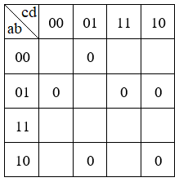

Рис. 3 Карта Карно, заполненная для построения МКНФ

Наконец, выделим интервалы, на которых функция сохраняет свое нулевое значение (Рис. 4).

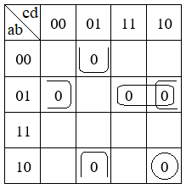

Рис. 4 Результат выделения интервалов для МКНФ

# **Приведение МДНФ и МКНФ к базисам «И-НЕ» и «ИЛИ-НЕ»**

Далее запишем формулу МДНФ, для чего последовательно рассмотрим  
каждый из интервалов. Для каждого интервала запишем минимальную конъюнкцию, куда будут входить только те переменные и их отрицания, которые сохраняют свое значение на этом интервале. Переменные, которые меняют свое значение на интервале, упростятся. Чтобы получить МДНФ остается только объединить при помощи дизъюнкции имеющееся множество минимальных конъюнкций (формула 1).

$F_{мднф}= a⋅b+a⋅\overline{c}⋅\overline{d}+b⋅\overline{c}⋅d+a⋅c⋅d+\overline{a}∙\overline{b}∙c+\overline{a}∙\overline{b}∙\overline{d}$ (1)

Теперь приведем полученную МДНФ к базисам «И-НЕ» и «ИЛИ-НЕ».

Для этого воспользуемся законами де Моргана, в результате имеем следующие формулы (формулы 2, 3):

$F_{{мднф}_{ И-НЕ}}= \overline{\overline{a⋅b}⋅\overline{a⋅\overline{c}⋅\overline{d}}⋅\overline{b⋅\overline{c}⋅d}⋅\overline{a⋅c⋅d}⋅\overline{\overline{a}∙\overline{b}∙c}⋅\overline{\overline{a}∙\overline{b}∙\overline{d}}}$ (2)

$F_{{мднф}_{ ИЛИ-НЕ}}=\overline{\overline{\overline{\overline{a}+\overline{b}}+\overline{\overline{a}+c+d}+\overline{\overline{b}+c+\overline{d}}+\overline{\overline{a}+\overline{c}+\overline{d}}+\overline{a+b+\overline{c}}+\overline{a+b+d}}}$ (3)

Запишем формулу МКНФ, для чего последовательно рассмотрим каждый  
из интервалов. Для каждого интервала запишем минимальную дизъюнкцию,  
куда будут входить только те переменные и их отрицания, которые сохраняют  
свое значение на этом интервале. Переменные, которые меняют свое значение на  
интервале, упростятся. Чтобы получить МКНФ остается объединить при помощи конъюнкции имеющееся множество минимальных дизъюнкций (формула 4).

$F_{мкнф}=(b+c+\overline{d})⋅(a+\overline{b}+\overline{c})⋅(a+\overline{b}+d)⋅(\overline{a}+b+\overline{c}+d)$ (4)

Теперь приведем полученную МКНФ к базисам «И-НЕ» и «ИЛИ-НЕ».  
Для этого воспользуемся законами де Моргана, в результате получим формулы (формулы 5, 6):

$F_{{мкнф}_{ И-НЕ}}= \overline{\overline{\overline{\overline{b}⋅\overline{c}⋅d}⋅\overline{\overline{a}⋅b⋅c}⋅\overline{\overline{a}⋅b⋅\overline{d}}⋅\overline{a⋅\overline{b}⋅c⋅\overline{d}}}}$ (5)

$F_{{мкнф}_{ ИЛИ-НЕ}}=\overline{\overline{b+c+\overline{d}}+\overline{a+\overline{b}+\overline{c}}+\overline{a+\overline{b}+d}+\overline{\overline{a}+b+\overline{c}+d}}$ (6)

# **Схемы, реализующие МДНФ и МКНФ в требуемых логических базисах**

Построим в лабораторном комплексе комбинационные схемы, реализующие рассматриваемую функцию в базисах «И-НЕ» и «ИЛИ-НЕ» (всего 4 схемы), протестируем их работу и убедимся в их правильности (Рис. 5 - Рис.8).

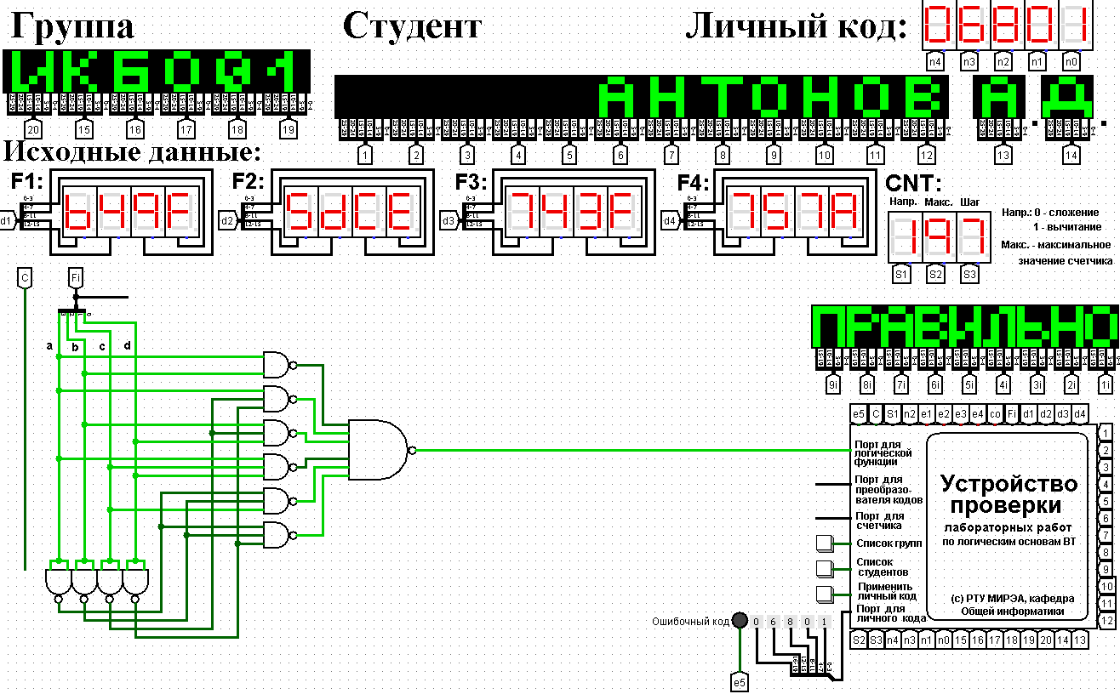

Рис.5 Тестирование схемы МДНФ, построенной в базисе «И-НЕ»

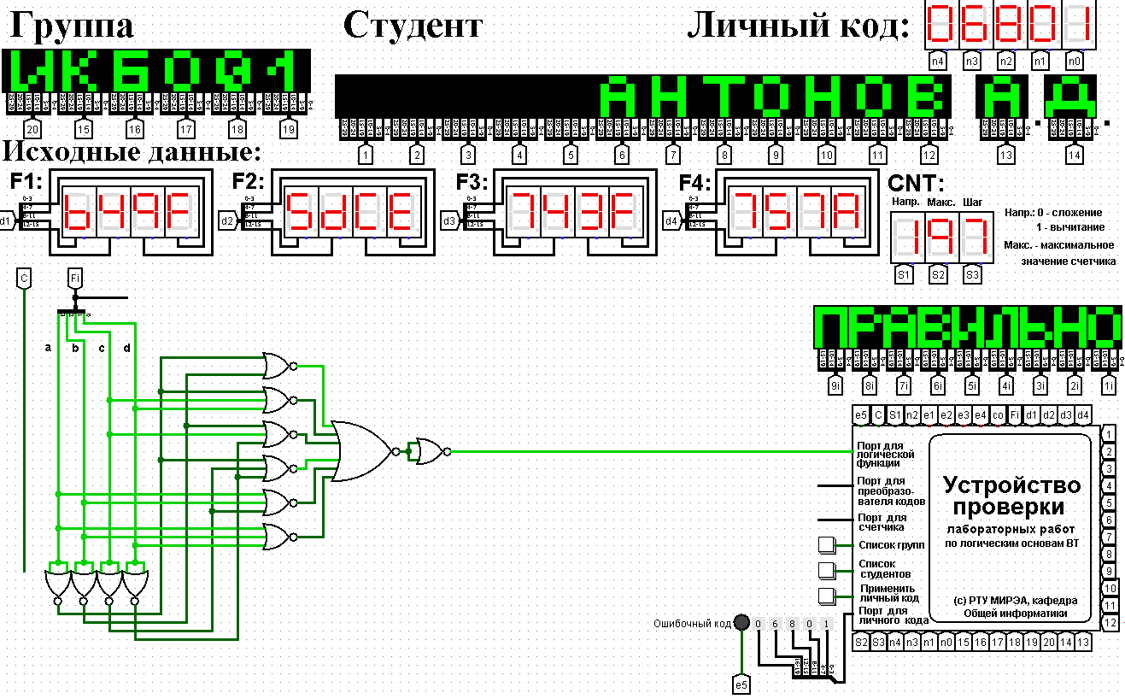

Рис.6 Тестирование схемы МДНФ, построенной в базисе «ИЛИ-НЕ»

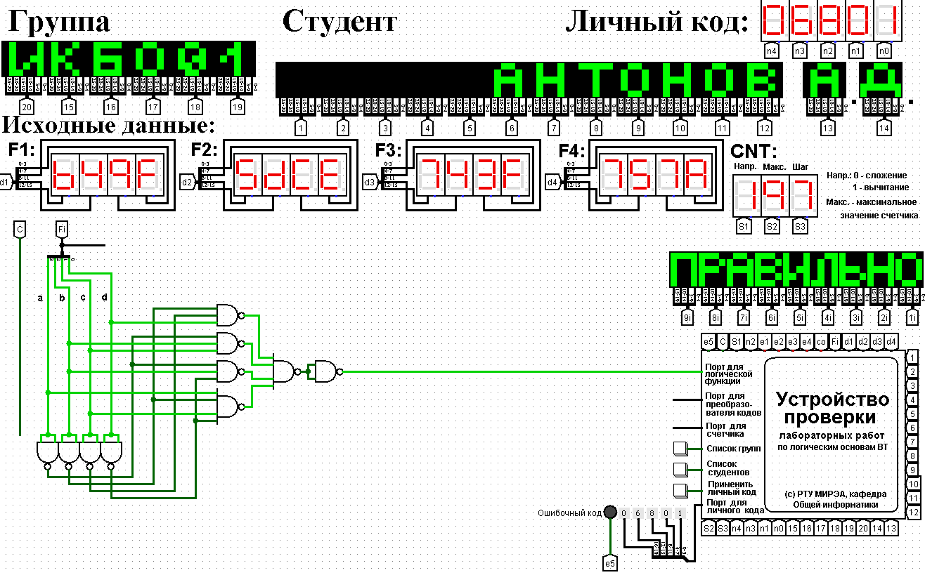

Рис.7 Тестирование схемы МКНФ, построенной в базисе «И-НЕ»

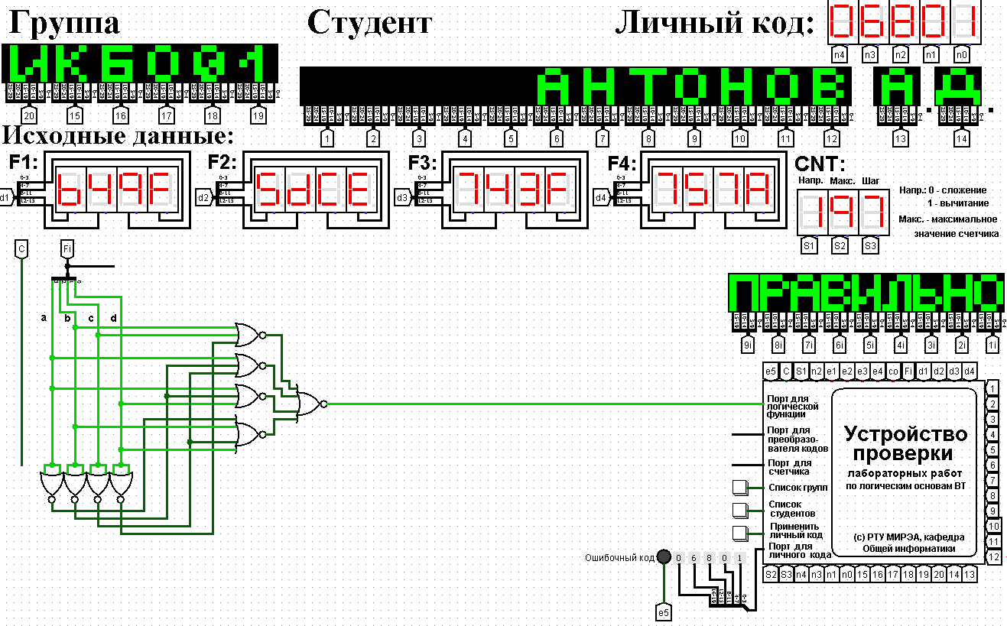

Рис.8 Тестирование схемы МКНФ, построенной в базисе «ИЛИ-НЕ»

Тестирование показало, что все схемы работают правильно.

# **Выводы**

В ходе работы были найдены формулы МДНФ и МКНФ от заданной функции при помощи карты Карно. По данным формулам были построены схемы МДНФ и МКНФ, прошедшие тестирование в логических базисах «И-НЕ» и «ИЛИ-НЕ» в среде схемотехнического моделирования Logisim. Тестирование показало, что все схемы работают правильно, следовательно, я научился строить схемы МДНФ и МКНФ.

# **Список информационных источников**

1. Смирнов С.С, Д.А. Карпов Информатика: Методические указания по выполнению практических работ / С.С. Смирнов, Д.А. Карпов — М., МИРЭА — Российский технологический университет, 2020. – 102 с.
2. Лекционный материал.